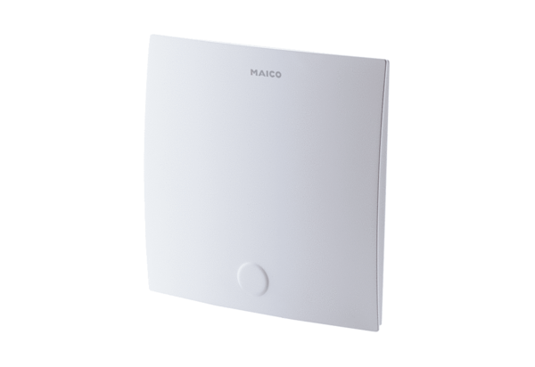Pokrov ER-ABJedinica za pakiranje: 1 komAsortiman: B
Broj artikla: 0084.0364Proizvođač: MAICO

